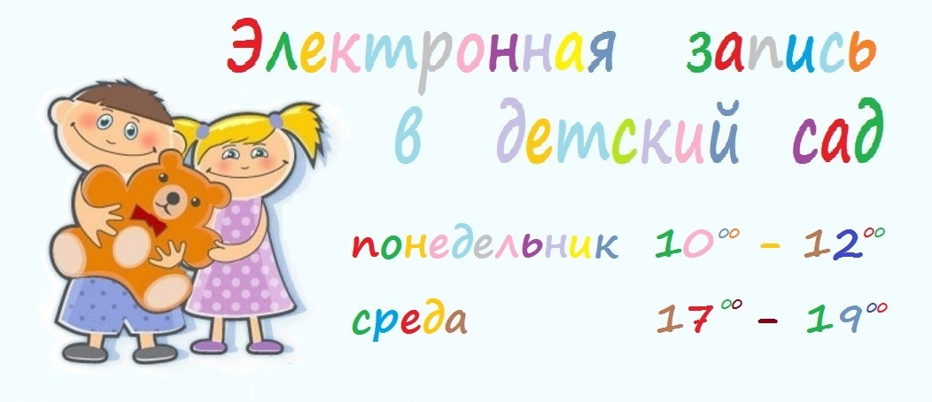Информация о количестве вакантных мест
в МБДОУ детский сад №6 города Твери

Группа | Возраст детей | Количество воспитанников | Количество вакантных мест
 | Вторая младшая группа  (От 3 до 4 лет) | 24 | Нет
 | ГКП  Вторая младшая группа  (От 3 до 4 лет) | 5 | Нет
 | Вторая младшая группа  (От 3 до 4 лет) | 25 | Нет
 | ГКП  Вторая младшая группа  (От 3 до 4 лет) | 3 | Нет
 | Средняя группа  (От 4 до 5 лет) | 24 | Нет
 | ГКП  Средняя группа  (От 4 до 5 лет) | 1 | Нет
 | Средняя группа  (От 4 до 5 лет) | 25 | Нет
 | ГКП  Средняя группа  (От 4 до 5 лет) | 0 | Нет
 | Старшая группа  (От 5 до 6 лет) | 25 | Нет
 | ГКП  Старшая группа  (От 5 до 6 лет) | 3 | Нет
 | Старшая группа  (От 5 до 6 лет) | 25 | Нет
 | ГКП  Старшая группа  (От 5 до 6 лет) | 1 | Нет
 | Средняя группа  (От 4 до 5 лет) | 25 | Нет
 | ГКП  Средняя группа  (От 4 до 5 лет) | 0 | Нет
 | Средняя группа  (От 4 до 5 лет) | 26 | Нет
 | ГКП  Средняя группа  (От 4 до 5 лет) | 1 | Нет
 | Подготовительная группа  (От 6 до 7 лет) | 25 | Нет
 | ГКП  Подготовительная группа  (От 6 до 7 лет) | 1 | Нет
 | Средняя группа  (От 4 до 5 лет) | 23 | Нет
 | ГКП  Средняя группа  (От 4 до 5 лет) | 2 | Нет

